«Волшебное путешествие к ежику».
Интегрированная НОД в старшей группе с
использованием Су Джок терапии.

Виды детской деятельности:
игровая,
познавательно-исследовательская,
коммуникативная,
физическая культура,
музыкально-художественная,
продуктивная,
восприятие художественной литературы.

Цели:
Развивать мелкую моторику рук, артикуляционную и общую моторику, внимание, память.
Расширять и систематизировать знания детей о лесе, его обитателях (диких животных).
Активизировать речевую деятельность детей.
Совершенствовать умение употреблять в речи различные типы предложений с предлогами, союзами.
Продолжать упражнять детей в согласовании слов в предложении (существительных с прилагательными).
Учить детей высказывать предложения и делать выводы, излагать мысли понятно для окружающих.
Закреплять умение составлять целостный образ из отдельных частей.
Формировать навыки сотрудничества на занятии. Создавать положительный эмоциональный фон.
Воспитывать доброжелательные отношения у детей друг к другу и бережное отношение к живой природе, самостоятельность и стремление проявлять инициативу с целью получения новых знаний.
Обеспечить сохранение и укрепление физического и психического здоровья детей.

Материал и оборудование:
Картинки с силуэтами диких животных (медведь, волк, еж, белка, лось);
Картинки с изображением листьев (береза, рябина, клен, дуб);
Прищепки, плоскостные фигурки из фанеры (ежик, солнце, цветок, елка);
Массажные следы, ребристая доска, надувной бассейн, шарики Су Джок, корзинка, игрушка еж, фонограмма «звуки леса» и «релакс».

Предварительная работа:
Разучивание пальчиковых игр с использованием массажных колец и шариков Су Джок;
выкладывание узоров из семян различных растений;
д/и «Узнай по запаху», «Определи содержимое на ощупь», «Скульптуры из прищепок», «Большие и маленькие», «С какого дерева листок», «Чьи хвосты?», «Я начну, а ты продолжи», «Один – много», «Скажи ласково»; «Узнай по описанию»;
беседы о лесе, о диких животных.
Рассматривание картин и иллюстраций из серии «Дикие животные», «Лес в разные времена года».
Чтение рассказов В.Бианки, М.Пришвина, Д.Мамина-Сибиряка; заучивание считалок, потешек, пальчиковых гимнастик, отгадывание загадок.
Интеграция образовательных областей: здоровье, коммуникация, художественное творчество.
Ход НОД:
Воспитатель:
- Ребята, такие замечательные денечки стоят, мне так хочется с вами куда-нибудь отправиться в путешествие. Вы согласны? (ответы детей)
(Фонограмма «звуки леса») Выход детей «змейкой».
Воспитатель:
- Ребята, а куда мы с вами попали?
Да, мы уже в лесной глуши, тихо-тихо, ни души! Но ведь в лесу живут лесные жители?
Давайте вспомним их.

Д/и «Узнай по описанию» (силуэты животных)
Дети по описанию узнают животное и находят его силуэт.
- Бурый, косолапый, неуклюжий (медведь)
- Злой, зубатый, хищный (волк)
- Ловкая, пушистая, грызет орешки (белка)
- Сохатый, по лесу красавец ходит смело и легко (лось)

Воспитатель:
- Я нашла чье-то перо.
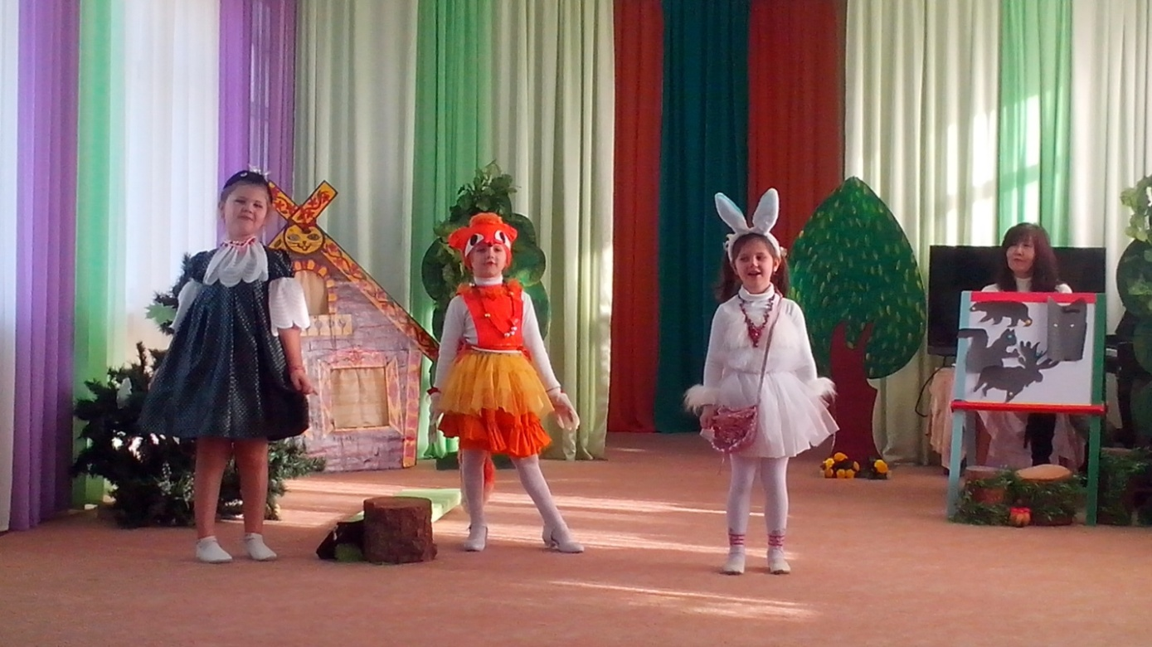
Слышится шум. Вылетает Сорока. Появляются Лиса и Заюшка.
Сценка Лисы, Сороки и Заюшки. Звери спорят о том, кто из них красивее.
Воспитатель:
- Простите, Сорока, это не вы потеряли? (отдает перо) – Мы слышали, вы о чем-то спорили.
- Я знаю, кто может разрешить ваш спор. В лесу живет один очень мудрый зверек,
- Фыркает, колется, сворачивается в клубок. Кто это? (Еж)
- Он то и поможет узнать, кто из вас красивей. Пойдемте вместе искать ежика.

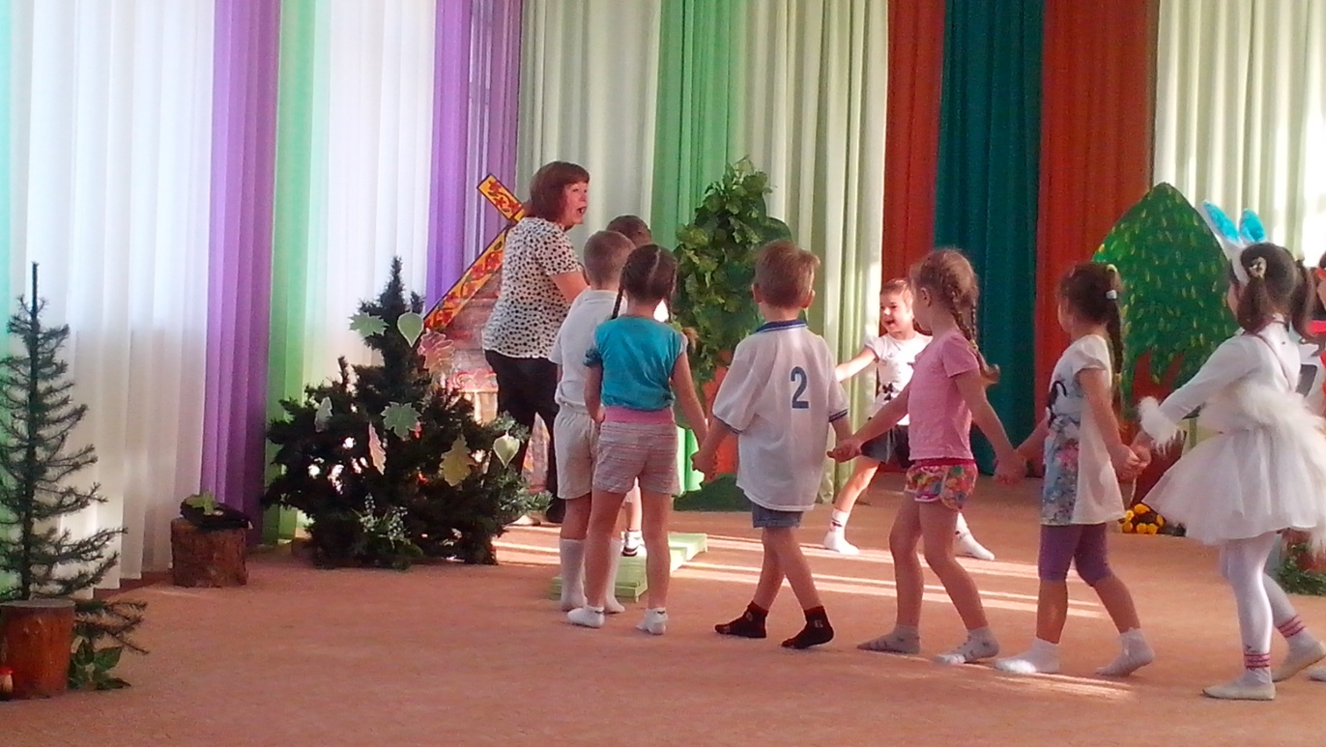
Ходьба по массажной дорожке:
В лес волшебный на прогулку,
Предлагаю вам пойти.
Интересней приключенья.
Нам, ребята, не найти!

Друг за другом становитесь,
Крепко за руки держитесь.

По дорожкам, по тропинкам
По лесу гулять пойдем,
С вами мы в лесу волшебном
Мудрого Ежа найдем.

Воспитатель обращает внимание на домик ежа.
- Вот мы и пришли к домику ежа. (Звенит в колокольчик) Дети, а ежика нет дома, погодите, а это что за записка?

- «Я ушел. Ждут меня в лесу дела. Вернусь скоро.
Вы ж, ребята не скучайте, мои задания выполняйте!»

Воспитатель оглядывается – А что за задания?
(Воспитатель обращает внимание детей на елку, на которой прикреплены листья разных деревьев) - Ой, какая интересная ель. Ребята, вы заметили, что-то необычное?
Дети: На елке листья разных деревьев.
Д/и «С какого дерева листок?»
С клена – кленовый
С березы – березовый,
С рябины – рябиновый,
С дуба – дубовый.

Воспитатель:
- Листочки эти непростые, на каждом листочке есть задание от Ежа.

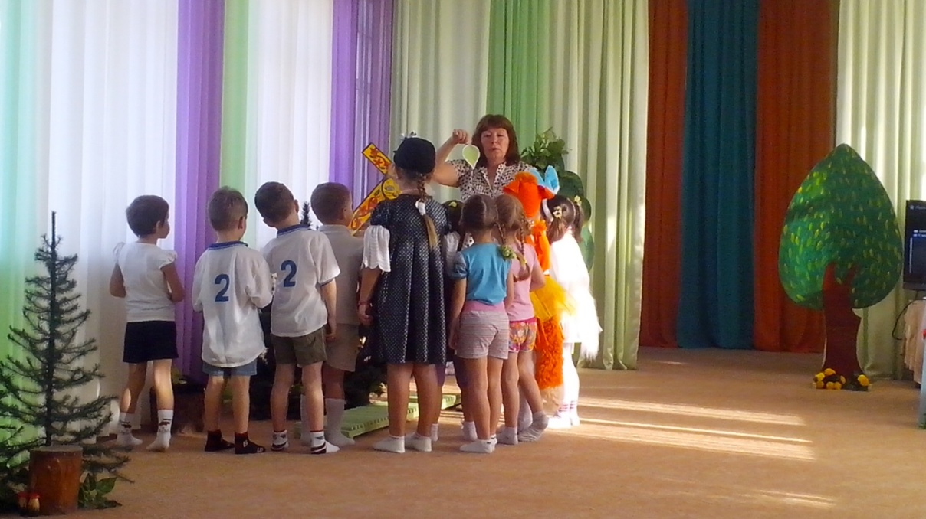

Задание на березовом листочке:
Воспитатель:
- Найдите то, что лежит под березой, и подумайте, как это можно использовать?
- Ребята, что вы нашли? (Прищепки).
- Для чего они нужны? (ответы детей)
- А как можно с ними поиграть?

Пальчиковая гимнастика с прищепками:
Кусается сильно лисенок-глупыш,
Он думает это не палец, а мышь,
Но я же играю с тобою, малыш,
А будешь кусаться – скажу тебе «кыш».
(дети под текст выполняют щипательные движения прищепкой на каждом пальчике)

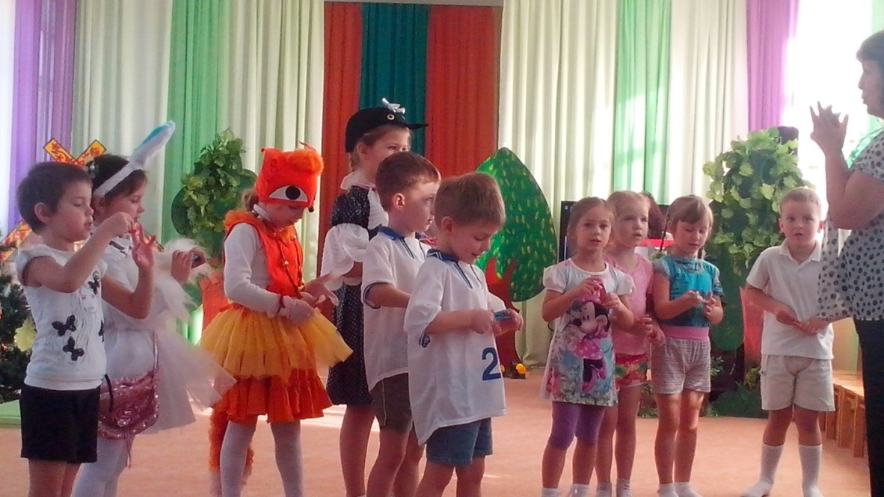

Д/и «Скульптуры из прищепок»
Воспитатель:
- В корзинке что-то еще лежит? (Плоскостные фигурки)
Дети прикрепляют прищепки к плоскостным фигуркам (еж с иголками, солнышко с лучами, цветок с лепестками, елка с иголками, рыбка с плавниками)
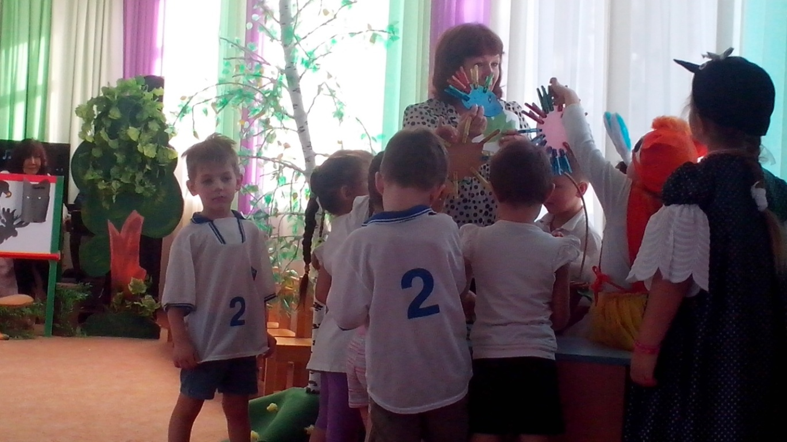
Задание на дубовом листочке:
- Мы должны превратиться в зверей и пойти по тропе на водопой к озеру.
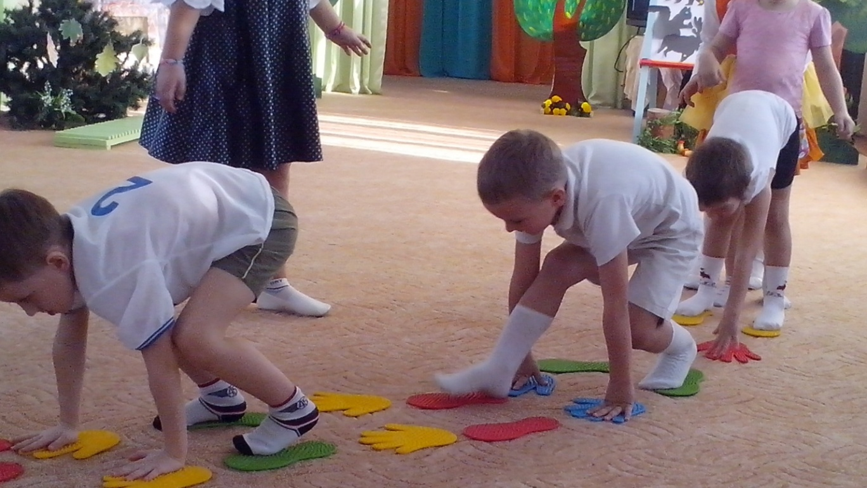
-Интересно, это, что мы должны пойти, как звери? А как это? (Ответы детей)
Физминутка «На водопой»: (ходьба детей по массажным следам)
Как-то днем лесной тропой
Звери шли на водопой.

За мамой лосихой топал… лосенок,
За мамой лисицей крался… лисенок,
За мамой ежихой катился… ежонок,
За мамой медведицей шел… медвежонок,

За мамою белкой скакали… бельчата,
За мамой зайчихой – косые… зайчата,
Волчица вела за собою… волчат,
Все мамы и дети напиться хотят.

Воспитатель:
- Так вот какое озеро лесное! А, что это с ним? В нем появились какие-то загадочные растения, которые засорили озеро. Как же звери из него будут пить? Что же делать?
(Предположения детей)
Воспитатель – Правильно, нужно очистить озеро от колючих растений.
Дети достают массажные шарики, катают их по ладошке и складывают в корзину, которая стоит рядом.
Воспитатель – Посмотрите, как изменилось наше озеро! Оно стало чистое, а еще какое? Ответы детей: - Прозрачное, яркое, радостное, веселое. Светится и искрится на солнце.
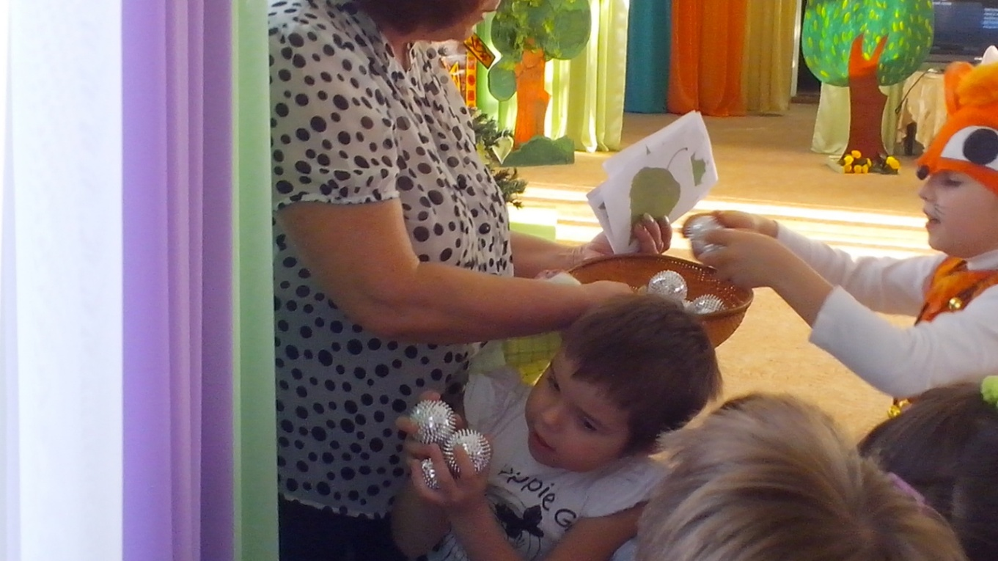
- Вы очень помогли озеру, давайте пожмем друг другу руки в благодарность за помощь.
Задание на рябиновом листочке:
Воспитатель достает рябиновый лист.
- Ребята, чтобы выполнить следующее задание, нам необходимо произнести волшебные слова. – Крибле-крабле-бумс!
(Превращение колючих растений в шарики Су Джок)
- Смотрите, правда лес волшебный! Колючки превратились в разноцветные шарики. А вы узнаете, что это за шарики? (ответы детей)

Упражнения с массажными шариками и колечками Су Джок.
- Ребята, сожмите шарики. Они какие?
(ответы детей - колючие, шершавые…)
Д/и «Один – много»
Заяц – зайцы Яблоко
Дождь Цветок
Тропа Зверь
Куст Ёлка
Дерево Белка
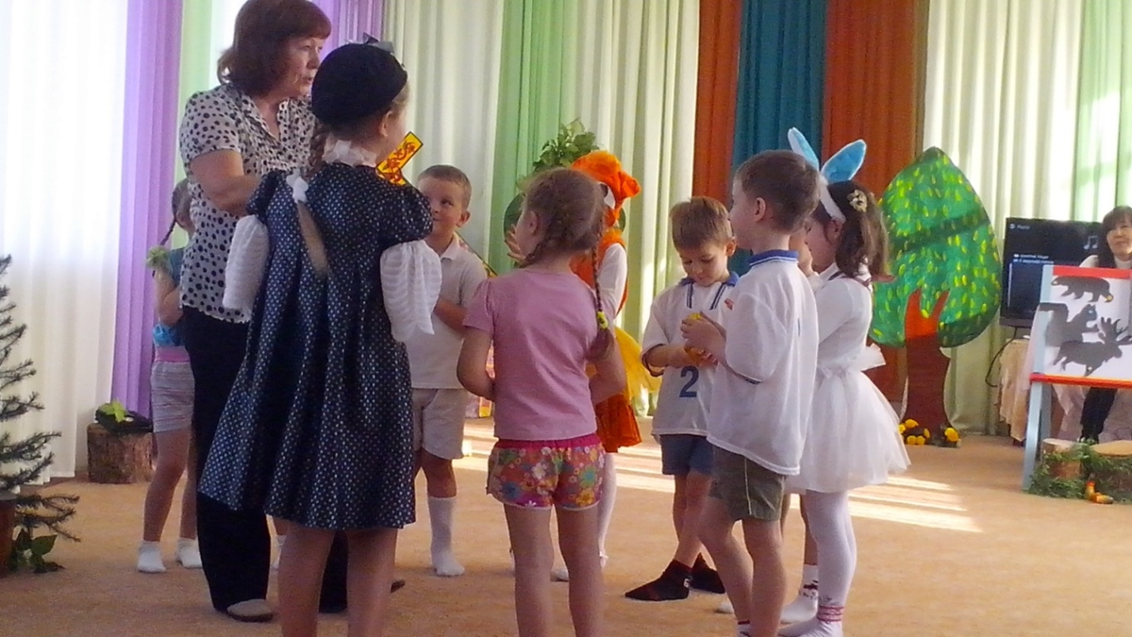
Гриб
Воспитатель:
- С шариками Су Джок можно поиграть, а для чего еще они нужны?
(Ответы детей – можно помочь себе и своим органам)
- А как можно помочь с помощью шарика своему организму?
(массаж кончиков пальцев и ладоней)

Лужок
Посмотрите на ладошку –
Как зелененький лужок!
Побежим по ней мы быстро
Прибежим в страну Су Джок.

Голова
Голова, глаза, два века
Нос и губы, уши вот!
Покатай ты сверху, снизу,
Чтоб помог наш друг Су Джок.

Ручки
Руками мы захлопали
И пустились в пляс.
Раз, прокатим, два прокатим,
Погляди-ка ты на нас!

Ножки
Ножками затопали,
Зашагали по полу.
Раз, два, три,
Шарик покати!

Массаж пальцев эластичным кольцом:
Шарик я открыть хочу,
Правой я рукой кручу,
Шарик я открыть хочу,
Левой я рукой кручу.

Воспитатель:
- Колечки не простые, они лечебные

Если стукнулся головкой,
Ты не плачь и не кричи,
А по пальчику большому
Вверх и вниз кольцом води.

Если вдруг ударил руку,
Устрани скорее муку,
Ты потри кольцом внимательно,
Мизинчик указательный.

Ножку если вдруг ушиб,
Колечки в руки ты возьми,
По среднему и безымянному
По пальчикам ты поводи.

Упражнение с колечками «Надень колечко на палец, который назову»

Воспитатель:
- Положите колечки в шарики, а шарики в корзину.

Задание на кленовом листочке:
Воспитатель:
- Ребята, мы выполнили все задания, но остался еще один листок.
- Какое здесь приятное задание, мы можем отдохнуть. Выберем полянку, где больше солнышка.

Релаксация «Солнечное тепло»:
Давайте послушаем чудесные звуки леса.
Делаем глубокий вдох, задерживаем дыхание, выдыхаем. Кто хочет закрыть глаза, может закрыть, слушать мой голос и музыку.
Расслабились. Отличный теплый денек в лесу. Мы слышим, как лес общается с нами. Солнечные лучи проникают сквозь деревья и касаются нас. Приятное ощущение легкости и теплоты побежало по нашим глазкам, носику, ушкам и растеклось по всему телу. Стало тепло и приятно. Вы чувствуете как вам легко. Будто вы парите над облаками и видите весь лес с высоты. Ветерок тихо обдувает вас и несет над облаками вслед уходящего солнца. Но нам пора возвращаться и продолжить свое путешествие. Встанем и потянемся.
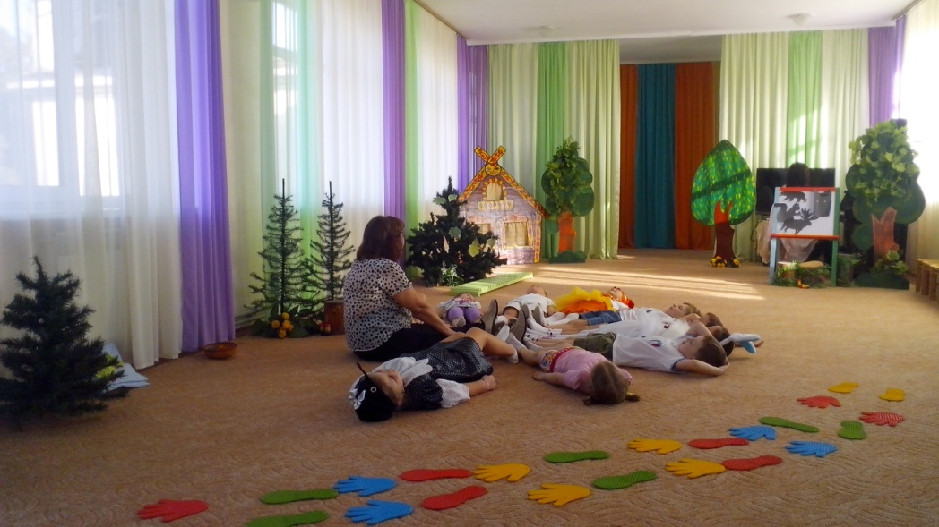

Воспитатель: - Ой, ребята, мы опять оказались у домика Ежа.

Появляется Еж:
- Здравствуйте, ребята! Вы заждались меня? Со мной все хорошо, просто у меня в лесу было много своих ежиных дел. Вы молодцы, вы выполнили задания, а листочки принесли?

Воспитатель: - Дорогой Еж, это замечательно, что с тобой все в порядке, но мы очень хотели, чтобы ты разрешил спор наших зверей.

Еж: - О чем спор?

Сорока, Лиса и Заюшка: - Мы спорили, кто из нас красивее?

Еж:
- Вы так помогали детям выполнять задания, были целеустремленными, заботливыми, трудолюбивыми, помогли лесному озеру. А все эти качества делают любого красивым! И от хороших дел всегда хорошее настроение!
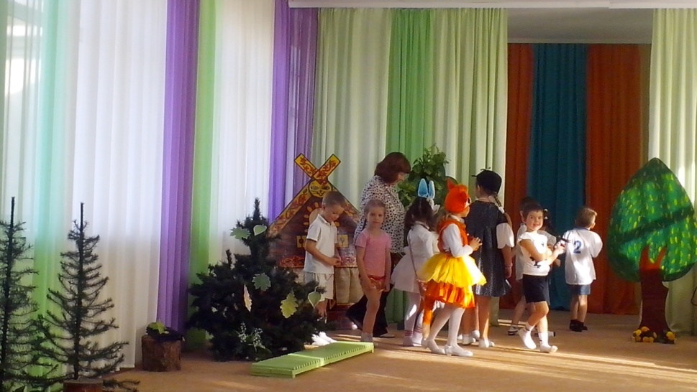

Подарки от Ежа (яблоки).

